Контрольно-измерительный материал для промежуточной аттестации по географии
10 класс
Демоверсия
ЧАСТЬ 1
1.Что такое унитарное государство?
А). Преимущественно большая страна, разделенная на самоуправляющиеся территории, имеющие собственные органы власти
Б). Форма административно-государственного устройства, при которой в стране существует единые органы власти
В). Государство, относимое к разряду развивающихся стран
2.На каком материке больше всего бедных стран?

А). Северная Америка
Б). Африка
В). Евразия
Г). Австралия
Д). Антарктида

3. В какой из перечисленных стран доля лиц младше 15 лет в общей численности населения наибольшая?
А) Австралия Б) Испания В) Саудовская Аравия Г) Швейцария
4.Ресурсообеспеченность выражается в

А). количеством лет Б) количеством добычи В) количеством запасов

5. Самым распространенным цветным металлом в земной коре является:

А) медь,
Б) алюминий,
В) цинк.

6. Какая группа стран обладает наибольшими запасами медных руд:

А) Дания и Нидерланды,
Б) Суринам и Ямайка,
В) Болгария и Польша,
Г) Перу и Австралия.

7. Лесопокрытая площадь наиболее велика:

А) Евразия,
Б) Северная Америка,
В) Африка,
Г) Австралия.

8.Страны-лидеры по добыче нефти:

А). Франция, Германия, Япония, Украина.
Б). Германия, Россия, США, Китай.
В). Саудовская Аравия, Россия, Мексика, Ирак.

9.Возрастная структура населения с высокой долей пожилых людей и низкой долей детей свойственна странам:

А) развитым
Б) развивающимся

10. Депопуляция свойственна:

А) всем странам мира
Б) в основном развитым
В) в основном развивающимся

11.По карте национального состава населения мира можно определить:

А) народы и языковые семьи;
Б) Мировые религии;
В) плотность населения;
Г) городское и сельское население.

12.Коренной качественный переворот в производительных силах человечества, основанный на превращении науки в непосредственную производительную силу общества, называют …
А). интенсификацией производства
Б). современными производственными отношениями
В). промышленной революцией
Г). научно-технической революцией
13.Исторически сложившуюся совокупность национальных хозяйств всех стран мира, связанных между собой всемирными экономическими отношениями, называют …

А). экономической интеграцией
Б). географическим разделением труда
В). мировым хозяйством
Г). международной специализацией

14.Международная экономическая интеграция – это …
А). зона беспошлинной торговли
Б). зона свободного движения населения
В). процесс развития особенно глубоких, устойчивых международных связей отдельных стран, основанный на проведении ими согласованной межгосударственной политики
Г). процесс формирования особой формы территориального единства во имя получения дополнительных выгод от производства
15. Роль железнодорожного транспорта во внутренних перевозках наиболее велика в:
А) Бразилии и Германии; Б) США и Колумбии; В) России и Китае; Г) Венесуэлы и Швейцарии.
16. Международная организация МАГАТЭ занимается вопросами

А). экспорта нефти
Б). атомной энергетики
В). развития черной металлургии
Г). угольной промышленности

17. Установите соответствие между страной и диаграммой, отражающей распределение её экономически активного населения по секторам экономики: к каждой позиции, данной в первом столбце, подберите соответствующую позицию из второго столбца.
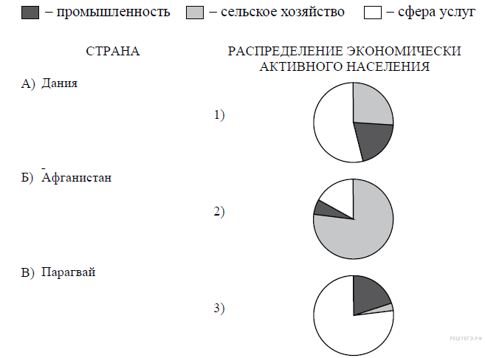
Запишите в ответ цифры, расположив их в порядке, соответствующем буквам:
А | Б | В
18. Марганец — металл серебристо-белого цвета. Учащиеся нашли в интернете информацию о том, что при потреблении марганцевых руд в количестве 17,8 млн. т. в год ресурсообеспеченность этим металлом составит 353 года. Определите, какова была величина разведанных запасов марганца. Ответ дайте в тоннах.

19. Какие из следующих высказываний верны? Запишите в ответ цифры, под которыми они указаны.

1) Продольная распашка склонов способствует замедлению эрозии почв.
2) Основным источником выброса парниковых газов в атмосферу является работа атомных электростанций.
3) Посадки кустарников на склонах способствуют замедлению эрозии почв.
4) Молевой сплав леса по рекам нарушает речную фауну и флору.
5) Осушение болот в верховьях рек приводит к их обмелению и пересыханию.

20. Используя данные таблицы, приведённой ниже, сравните доли сельскохозяйственного населения (людей, занятых в сельском хозяйстве, и членов их семей, находящихся на их иждивении) в общей численности населения и доли сельского хозяйства в ВВП Киргизии и Малайзии. Сделайте вывод о том, в какой из этих стран сельское хозяйство играет большую роль в экономике. Для обоснования своего ответа запишите необходимые числовые данные или вычисления.

